На школьной

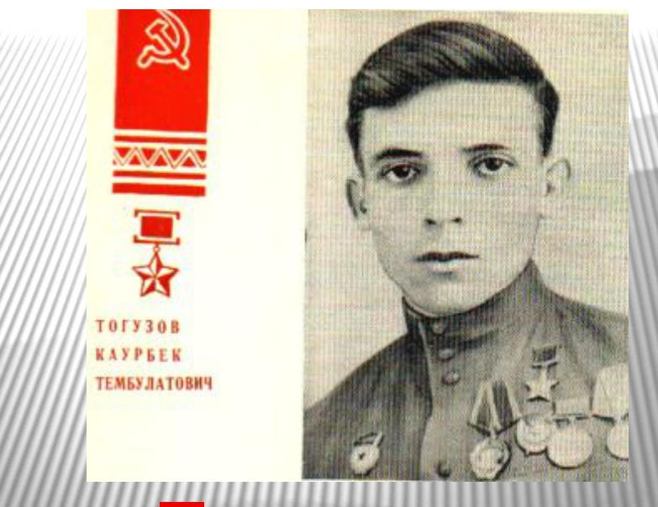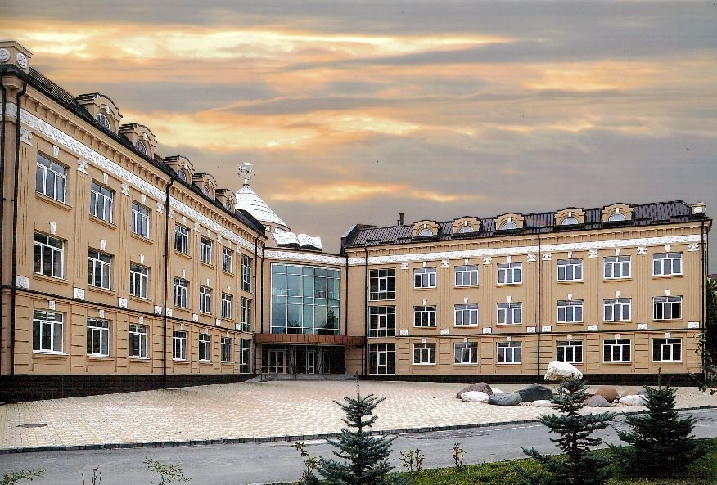
МБОУ СОШ № 4 г. Ардона
2022
Состав редакции
Главный редактор: Гогаева М.Б.
Корреспонденты:
Кулаева Д., Кумаритова Л., Кайтова К., Тигиева М., Гогичаева А. Гаглоева Л, Томаева В.

1961 – 2015

волне

«Леонардо»

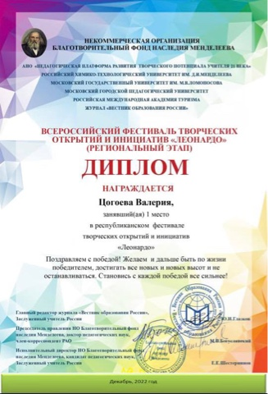
№ 4 Декабрь 2022
Всероссийский фестиваль творческих открытий и инициатив "Леонардо»
Фестиваль проводится с целью духовного, нравственного, эстетического воспитания и интеллектуального развития учащихся через приобщение их к научной деятельности и организацию творческого общения детей, занимающихся исследовательской и проектной работой в различных областях знаний.
В Фестивале могут принять участие дошкольники, школьники начальных классов и учащиеся средних профессиональных учебных заведений, являющиеся авторами проектных и исследовательских работ в разных областях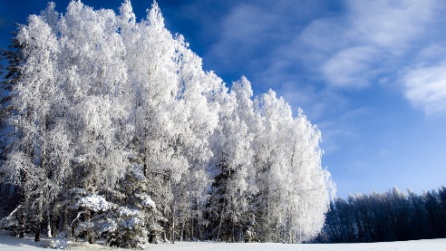 науки, проживающие на территории
Российской Федерации и в государствах ближнего и дальнего зарубежья.
Форма участия в финале Фестиваля очная, дистанционная.
По итогам регионального этапа призерами стали : 1 место-ученица 1а класса Цогоева Валерия (Дзалаева М.С.);3 место- ученик 2б класса Балиев Феликс (Тебиева З.Х.); 3 место-ученик 4а класса Кортиев Чермен (Томаева Г.В)
«Билет в будущее»

Ученики 6 «А» класса– участники проекта «Билет в будущее» , прошли профессиональные пробы онлайн и примерили на себя свыше 50 профессий. Ребята попробовали свои силы в роли повара, авиаконструктора, криминалиста, пожарного, гейм-дизайнера, ветеринарного фельдшера и многих других.
После прохождения первых профпроб у детей сложилось понимание, что слышать о профессии, представлять себе ее и делать то, что делает специалист, работник этой профессии – это не одно и то же. Однако, никто из ребят не был разочарован. Каждое прохождение профессионального испытания было интересным, занимательным и ответственным.
«Билет в будущее» — это проект ранней профессиональной ориентации школьников 6−11 классов.
Проект «Билет в будущее» реализуется по поручению Президента Российской Федерации В.В.Путина по итогам встречи с участниками всероссийского форума «Наставник» от 23 февраля 2018 года № Пр-328.

История праздника…

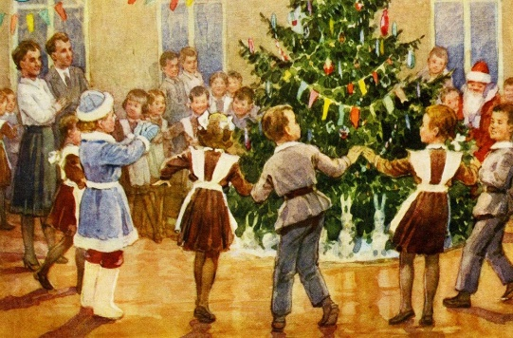
В глубокой древности Новый год чаще всего связывали с весной – началом возрождения природы и ожиданием нового урожая.
Древние славяне, как и многие другие народы, счёт времени вели по сезонам.
Поэтому на Руси Новый год отмечали 1 марта.
В конце Х века, в России , со времени введения христианства, начинали летоисчисление или с марта или со дня святой Пасхи.
В течение многих веков началом года по-прежнему считалось 1 марта, но в 1492 году, в соответствии с церковной традицией, великий князь Иоанн Васильевич (Иван III) утвердил гражданское начало нового года 1 сентября. Он отмечался в этот день более двухсот лет.
Последний раз 1 сентября Новый год праздновался в 1698 году.
Россия начинала устанавливать связи с Европой и такая "разница во времени" очень мешала. В 7207 году (от сотворения мира, разумеется) Петр I одним махом разрешил все календарные неудобства. Ссылаясь на европейские народы, он издал указ отмечать Новый год со дня Рождества Богочеловека и 1 января вместо 1 сентября. Праздновать Новый год 1 сентября было попросту запрещено.
15 декабря 1699 года под барабанный бой царский дьяк возвестил народу на Красной площади волю вернувшегося из путешествия по Европе царя о том, что:
Указ:
«Впредь лета исчислять» с 1 января: «Поелику в России считают Новый год по-разному, с сего числа перестать дурить головы людям и считать Новый год повсеместно с первого января. А в знак доброго начинания и веселья поздравить друг друга с Новым годом, желая в делах благополучия и в семье благоденствия. В честь Нового года учинять украшения из елей, детей забавлять, на санках катать с гор.
В указе рекомендовалось по возможности всем на своих дворах из небольших пушечек или мелких ружий "учинить трижды стрельбу и выпустить несколько ракет". С 1-го по 7 января "по ночам огни зажигать из дров, или из хвороста, или из соломы".
Считалось, что 1 января 1700 года является не только началом нового года, но и началом нового века, указ предписывал отметить это событие особенно торжественно.
31 декабря в 12 часов ночи Петр I вышел на Красную площадь с факелом в руках и запустил в небо первую ракету. Извиваясь в воздухе огненной змейкой, она возвестила народу наступление Нового года, а вслед за тем началось празднование "и по всей Белокаменной".
В знак всенародного праздника палили из пушек, а вечером, в темном небе вспыхивали разноцветные невиданные прежде огни фейерверка. Полыхала иллюминация. Люди веселились, пели, танцевали, поздравляли друг друга и дарили новогодние подарки. Петр I неуклонно следил за тем, чтобы этот праздник был у нас не хуже и не беднее, чем в других европейских странах.
Целую неделю дома стояли украшенными, а с наступлением ночи зажигались огни.
Надо сказать, что новые новогодние обычаи прижились у славян довольно быстро, потому что раньше в ту пору был другой праздник святки. И многие старые обряды - веселые карнавалы, проделки ряженых, катание на санях, полночные гадания и хороводы вокруг елки - хорошо вписались в ритуал встречи Нового года.
Отныне и навсегда этот праздник был закреплен в российском календаре.
